МИНИСТЕРСТВО НАУКИ И ВЫСШЕГО ОБРАЗОВАНИЯ РОССИЙСКОЙ ФЕДЕРАЦИИ
ФЕДЕРАЛЬНОЕ ГОСУДАРСТВЕННОЕ БЮДЖЕТНОЕ ОБРАЗОВАТЕЛЬНОЕ УЧРЕЖДЕНИЕ
ВЫСШЕГО ОБРАЗОВАНИЯ
«НОВОСИБИРСКИЙ ГОСУДАРСТВЕННЫЙ ТЕХНИЧЕСКИЙ УНИВЕРСИТЕТ»

Лабораторная работа
по дисциплине «Технология программирования»
Generic-классы в Java

Группа: АВТ-810
Студентка: Воропаева Я., Попова А.
Преподаватель: Михайленко Д.

НОВОСИБИРСК 2020

1.​ Описание задания
Цель работы: Изучить принципы построения классов и методов generic в Java.
Описание задачи: Разработать программу, использующую классы объектов созданных в лабораторной работе № 1:
- Разработать Generic-класс, позволяющий работать с объектами по варианту (добавлять, удалять и т.д.). В качестве параметра класс должен принимать различные объекты (использовать ограничения на тип);
- Разработать метод Generic-класса позволяющий добавить в структуру коллекцию объектов. Протестируйте метод на коллекциях разных видов и посмотрите за ошибками компиляции, которые возникают при неправильном использовании generics;
- Разработать статический generic-метод, который работает с разработанным Generic-классом. Действие, которое должен выполнять метод, задается индивидуальным вариантом. Для всех вариантов для ввода-вывода использовать консоль, созданную в лабораторной работе № 5.

2. Функциональное описание
Код односвязного списка с реализованными основными операциями (вставка, удаление, индексация):

public final class LinkedList<T> {
private int size;
private Node head;
@Override
public String toString() {
StringBuilder builder = new StringBuilder(size == 0 ? "EMPTY" : "");
for (int i = 0; i < size; ++i) {
builder.append("[").append(get(i).toString()).append("];");
}
return builder.toString();
}
public void add(T data) {
add(data, size);
}
public void add(T data, int index) {
if (index < 0 || index > size) {
throw new IndexOutOfBoundsException();
}
if (index == 0) {
Node oldHead = head;
head = new Node(data);
head.next = oldHead;
} else {
Node beforeAdded = head;
for (int i = 1; i < index; ++i) {
beforeAdded = beforeAdded.next;
}
Node oldAtIndex = beforeAdded.next;
beforeAdded.next = new Node(data);
beforeAdded.next.next = oldAtIndex;
}
++size;
}
public T remove() {
return remove(size - 1);
}
public int getSize() {
return size;
}
public void addAll(Collection<? extends T> collection) {
collection.forEach(this::add);
}
public T get(int index) {
if (index < 0 || index >= size) {
throw new IndexOutOfBoundsException();
}
Node required = head;
for (int i = 0; i < index; ++i) {
required = required.next;
}
return required.data;
}
private T remove(int index) {
if (index < 0 || index >= size) {
throw new IndexOutOfBoundsException();
}
T removed;
if (index == 0) {
removed = head.data;
head = head.next;
} else {
Node beforeAdded = head;
for (int i = 1; i < index; ++i) {
beforeAdded = beforeAdded.next;
}
removed = beforeAdded.next.data;
beforeAdded.next = beforeAdded.next.next;
}
--size;
return removed;
}
private final class Node {
private T data;
private Node next;
Node(T data) {
this.data = data;
}
@Override
public String toString() {
return data.toString();
}
}
}

Статический метод, вычленяющий из односвязного списка только те элементы, чьи индексы четные:

public static <T> LinkedList<T> removeOdd(LinkedList<? extends T> origin) {
LinkedList<T> withoutOdd = new LinkedList<>();
for (int i = 0; i < origin.getSize(); ++i) {
if (i % 2 == 0) {
withoutOdd.add(origin.get(i));
}
}
return withoutOdd;
}

Тестирование класса LinkedList:

public void test() {
LinkedList<Integer> integerLinkedList = new LinkedList<>();
integerLinkedList.add(1);
integerLinkedList.add(2);
integerLinkedList.addAll(Arrays.asList(1, 2, 3));
System.out.println("After adding");
for (int i = 0; i < integerLinkedList.getSize(); i++) {
System.out.println(integerLinkedList.get(i));
}
System.out.println("Removed: " + integerLinkedList.remove());
System.out.println("Removed: " + integerLinkedList.remove());
System.out.println();
System.out.println();
System.out.println("After removing");
for (int i = 0; i < integerLinkedList.getSize(); i++) {
System.out.println(integerLinkedList.get(i));
}
// noOdd - список Number, integerLinkedList - список Integer, и все работает
// за счет использования конструкции ? extends
LinkedList<Number> noOdd = LinkedList.removeOdd(integerLinkedList);
System.out.println();
System.out.println();
System.out.println("Even elements only");
for (int i = 0; i < noOdd.getSize(); i++) {
System.out.println(noOdd.get(i));
}
LinkedList<String> stringLinkedList = new LinkedList<>();
// здесь будет ошибка компиляции, поскольку метод removeOdd здесь ждет String или какой-либо производый от String класс
//LinkedList<Integer> anotherIntegerLinkedList = LinkedList.removeOdd(stringLinkedList);
}

3. Описание пользовательского интерфейса

Внешне пользовательский интерфейс не изменился. В консоли обновился список поддерживаемых команд:
- getGoldProb – получить вероятность создания золотой рыбки;
- setGoldProb {значение от 0 до 1} – установить вероятность создания золотой рыбки;
- listAdd {тип рыбы (GOLD | GUPPY)} {значение id} – добавить в список рыбу;
- listGet – получить содержимое списка;
- listRemoveOdd – получить список без элементов с нечетными индексами;

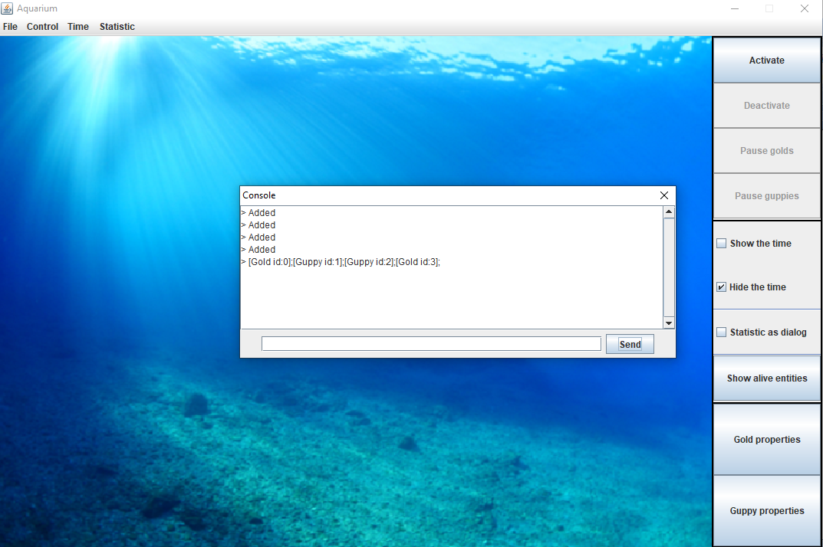
Рисунок 1. Добавление 4-х рыб в список через консоль

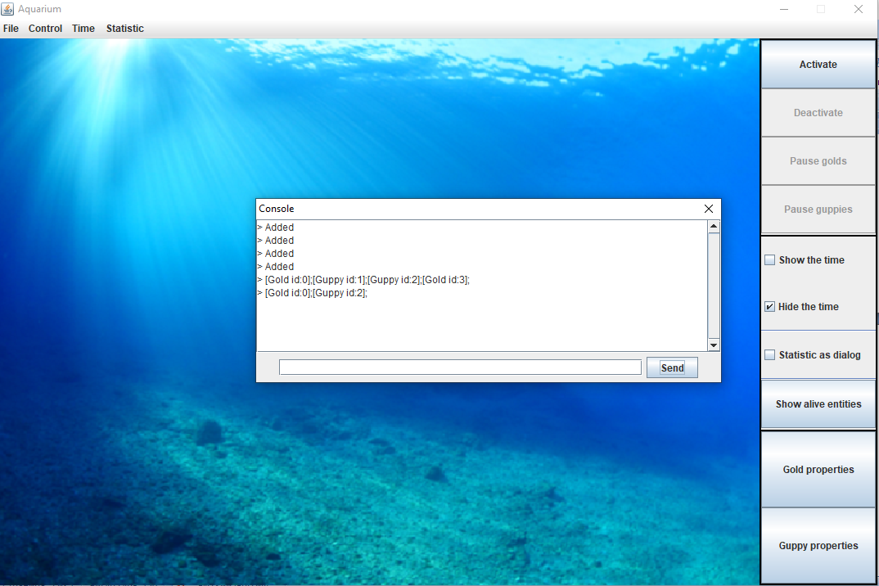
Рисунок 2. Результат выполнения функции listRemoveOdd

4. Выводы
В ходе реализации программы были изучены принципы построения классов и методов generic в Java. Был разработан Generic-класс LinkedList, позволяющий работать с объектами по варианту (добавлять, удалять и т.д.). В качестве параметра класс может принимать различные объекты. Был разработан метод Generic-класса позволяющий добавить в структуру коллекцию объектов. Метод был протестирован на коллекциях разных видов, были проведены наблюдения над ошибками компиляции, которые возникают при неправильном использовании generics. Был разработан статический generic-метод, который работает с разработанным Generic-классом. Для ввода-вывода была использована консоль, созданная в лабораторной работе № 5.

